Сообщение о внесении изменений
в границы публичного сервитута

В соответствии с главой V7, п.7 ст.39.50, ст. 39.42 Земельного кодекса Российской Федерации, администрация Благовещенского муниципального округа информирует о рассмотрении заявления о внесении изменений в границы публичного сервитута ВЛ-0,4 с. Владимировка, ТП 10-5, ТП 10-6, ТП 10-7, ТП 10-10, ТП 10-11, ТП 10-12, ТП 10-13, ТП 10-15, ТП 10-16, ТП 10-18, ТП 10-21, ТП 10-22, ТП 10-23, ТП 10-24, ТП 10-25, ТП 10-26, ТП 10-27, ТП 10-30, ТП 10-34, ТП 10-35, ТП 10-37, ТП 10-38, ТП 10-39, ТП 10-40, ТП 10-42, ТП 10-43, ТП 10-44, ТП 10-45, ТП 10-46, ТП 10-47, в связи с переустройством (реконструкции) ВЛ-0,4 к, ВЛ-10 кВ, в отношении:
- части земельного участка с кадастровым номером 28:10:012001:274, местоположение: Амурская область, Благовещенский р-н, с Владимировка;
- части земельного участка с кадастровым номером 28:10:012001:273, местоположение: Российская Федерация, Амурская область, Благовещенский район, село Владимировка;
- части земельного участка с кадастровым номером 28:10:120046:186, местоположение: Амурская обл., Благовещенский м.о., с Владимировка;
- части земельного участка с кадастровым номером 28:10:120046:3, местоположение: Амурская обл., р-н Благовещенский, земельный участок расположен в юго-западной части кадастрового квартала, граница которого проходит по контуру с/т «Амурагропромстрой», в район с. Владимировка;
- части земельного участка с кадастровым номером 28:10:120046:178, местоположение: Амурская область, Благовещенский р-н, с Владимировка;
- части земельного участка с кадастровым номером 28:10:002004:832, местоположение: Амурская область, Благовещенский р-н, с Владимировка;
- части земельного участка с кадастровым номером 28:10:120046:187, местоположение: Амурская область, Благовещенский р-н, с Владимировка;
- части земельного участка с кадастровым номером 28:10:120046:184, местоположение: Амурская область, Благовещенский р-н, с Владимировка;
- части земельного участка с кадастровым номером 28:10:120046:178, местоположение: Амурская область, Благовещенский р-н, с Владимировка;
- части земельного участка с кадастровым номером 28:10:002004:326, местоположение: Амурская область, Благовещенский р-н, с Владимировка.
Общей площадью: 162 кв.м.
Схема расположения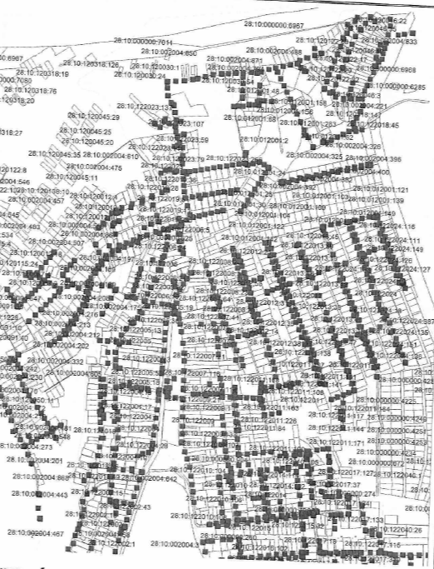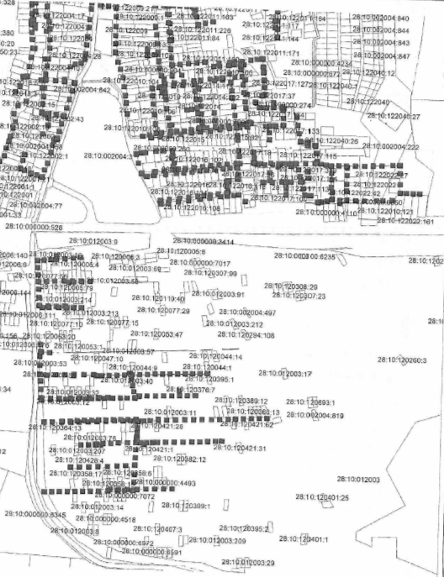
Заинтересованные лица, а также правообладатели земельных участков, если их права не зарегистрированы в Едином государственном реестре недвижимости, могут ознакомиться с поступившим ходатайством об установлении публичного сервитута и прилагаемым к нему описанием местоположения границы публичного сервитута, а также подать заявление об учете прав на земельный участок (с указанием почтового адреса и (или) адреса электронной почты) в течение 15 дней со дня размещения настоящего сообщения в сетевом издании «Официальный вестник Благовещенского муниципального округа» и на официальном сайте Благовещенского муниципального округа «https://blgraion.amurobl.ru» в разделе «деятельность/земельные отношения/публичные сервитуты».
Заявления принимаются по адресу: Амурская область, г. Благовещенск, ул. Шевченко, д. 28, каб. 3, в рабочие дни с 09-00 до 18-00 (обеденный перерыв с 13-00 до 14-00).
Способ подачи заявлений – заявления подаются или направляются в администрацию Благовещенского муниципального округа Амурской области гражданином или юридическим лицом по их выбору лично или посредством почтовой связи на бумажном носителе либо в форме электронных документов (скрепленных электронно-цифровой подписью) с использованием информационно-телекоммуникационной сети «Интернет» (по электронному адресу: mail@blagraion.ru).
Для ознакомления с поступившим ходатайством об установлении публичного сервитута и прилагаемыми к нему описанием местоположения границ публичного сервитута обращаться по адресу: Амурская область, г. Благовещенск, ул. Шевченко, д.28, каб. 3, в рабочие дни с 09-00 до 18-00 (обеденный перерыв с 13-00 до 14-00).

